1 | 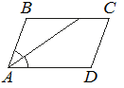 | Найдите острый угол параллелограмма ABCD, если биссектриса угла A образует со стороной BC угол, равный 15°. Ответ дайте в градусах.
2 | 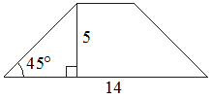 | В равнобедренной трапеции известна высота, большее основание и угол при основании (см. рисунок). Найдите меньшее основание.
3 | 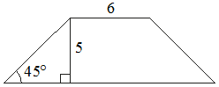 | В равнобедренной трапеции известны высота, меньшее основание и угол  при основании (см. рисунок). Найдите большее основание.
4 | 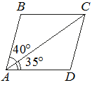 | Диагональ AC параллелограмма ABCD образует с его сторонами углы, равные 40° и 35°.Найдите больший угол этого параллелограмма. Ответ дайте в градусах.
5 | 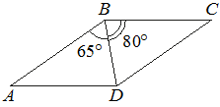 | Диагональ BD параллелограмма ABCD образует с его сторонами углы, равные 65° и 80°. Найдите меньший угол этого параллелограмма. Ответ дайте в градусах.
6 | 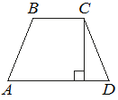 | Высота равнобедренной трапеции, проведённая из вершины C, делит основание AD на отрезки длиной 8 и 15. Найдите длину основания BC.
7 | 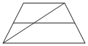 | Основания трапеции равны 3 и 11. Найдите больший из отрезков, на которые делит среднюю линию этой трапеции одна из её диагоналей.
8 |  | Диагональ прямоугольника образует угол 50° с одной из его сторон. Найдите острый угол между диагоналями этого прямоугольника. Ответ дайте в градусах.
9 | 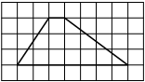 | На клетчатой бумаге с размером клетки 1×1 изображена трапеция. Найдите длину её средней линии.

